DEPTO. DE CONSTRUCCIONES (25%)

PISO DE PORCELANATO:

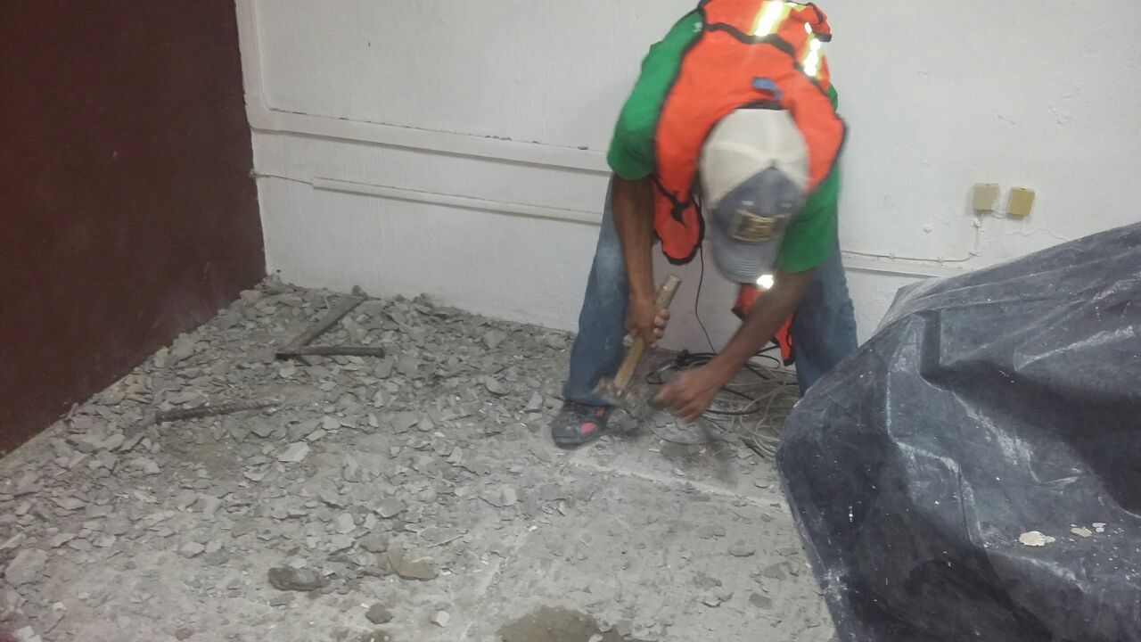

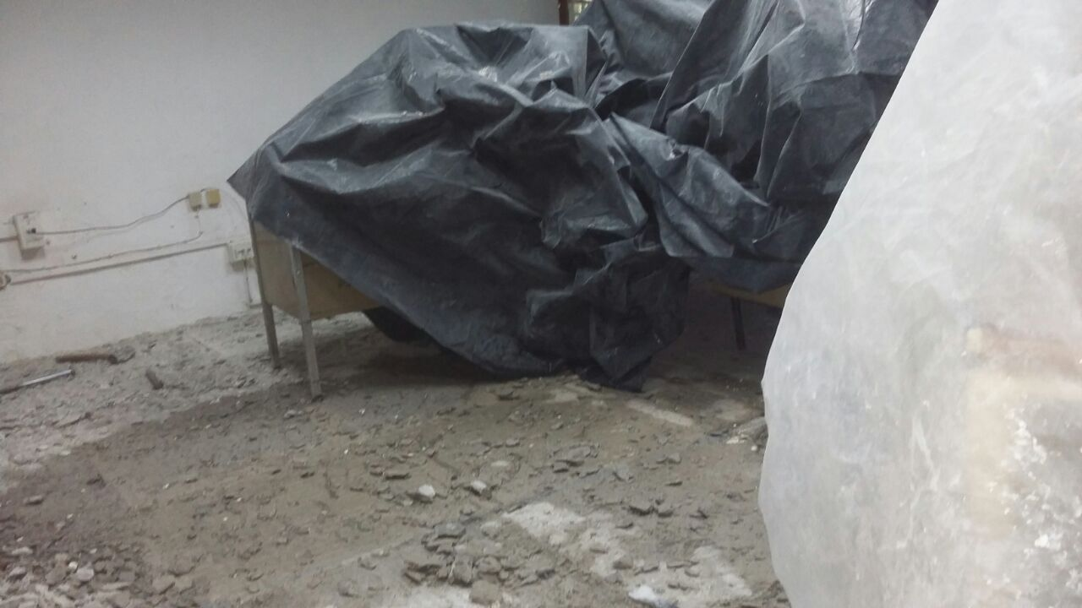

DEPTO. DE CONSTRUCCIONES (25%)

PLAFON DE TABLAROCA:

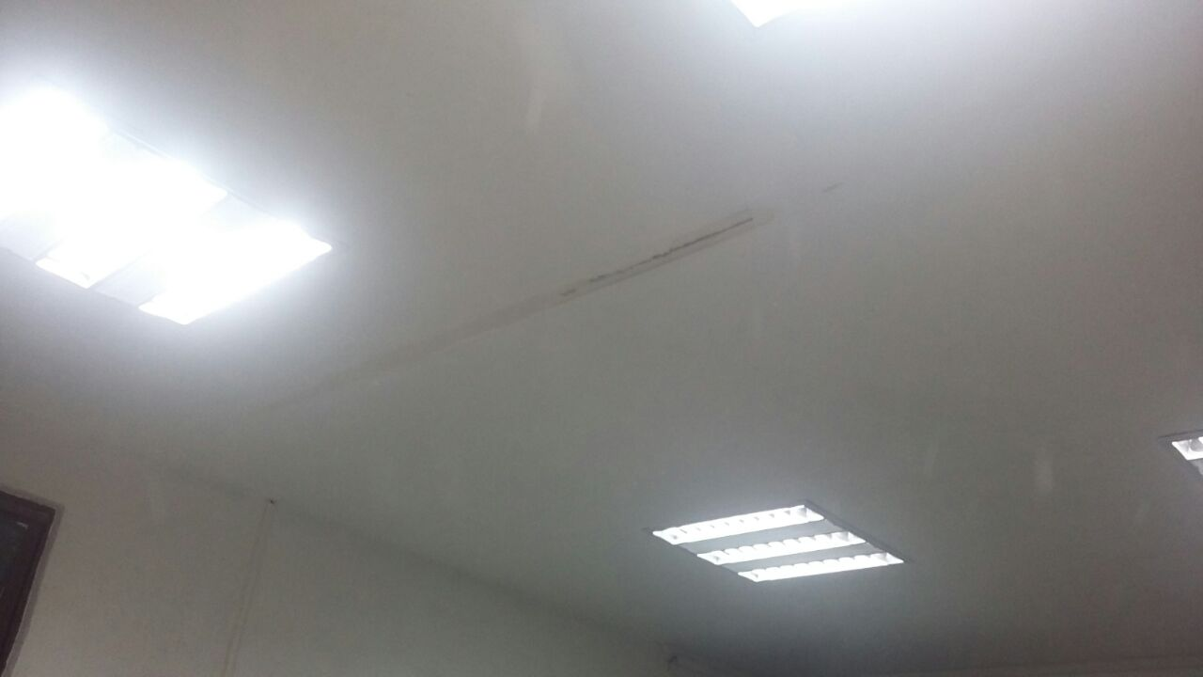

DEPTO. DE CONSTRUCCIONES (50%)

PISO DE PORCELANATO:

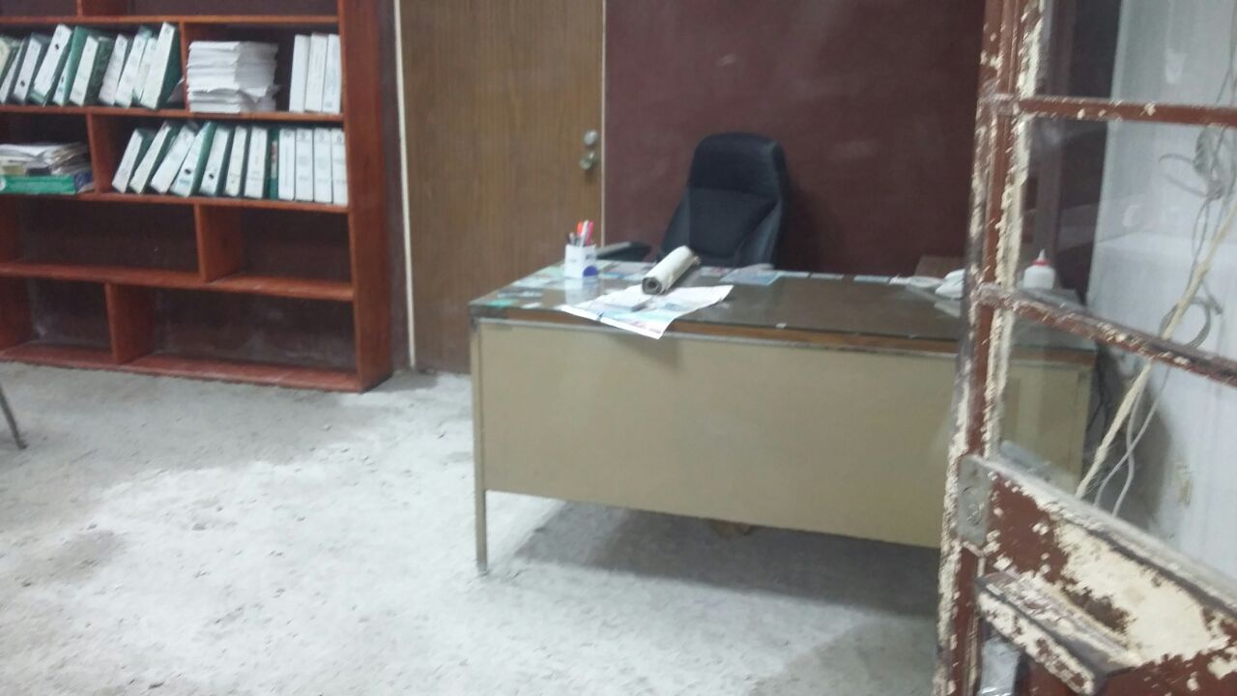

PLAFON DE TABLAROCA:

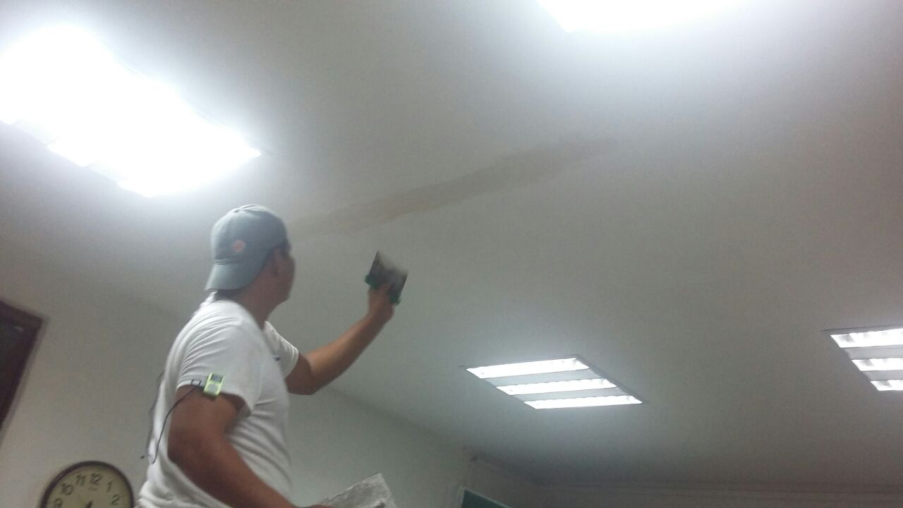

DEPTO. DE CONSTRUCCIONES (75%)

PISO DE PORCELANATO:

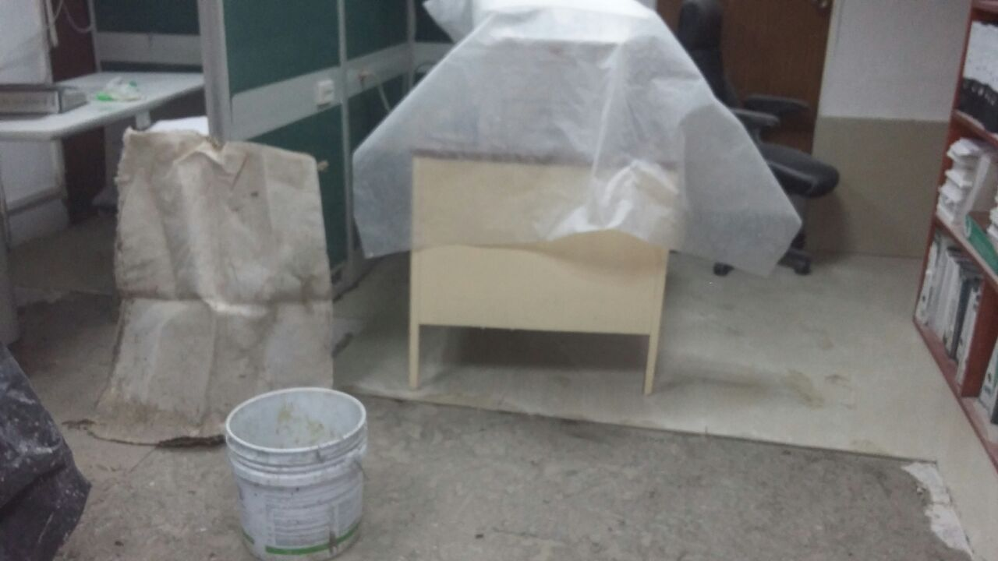

PLAFON DE TABLAROCA:

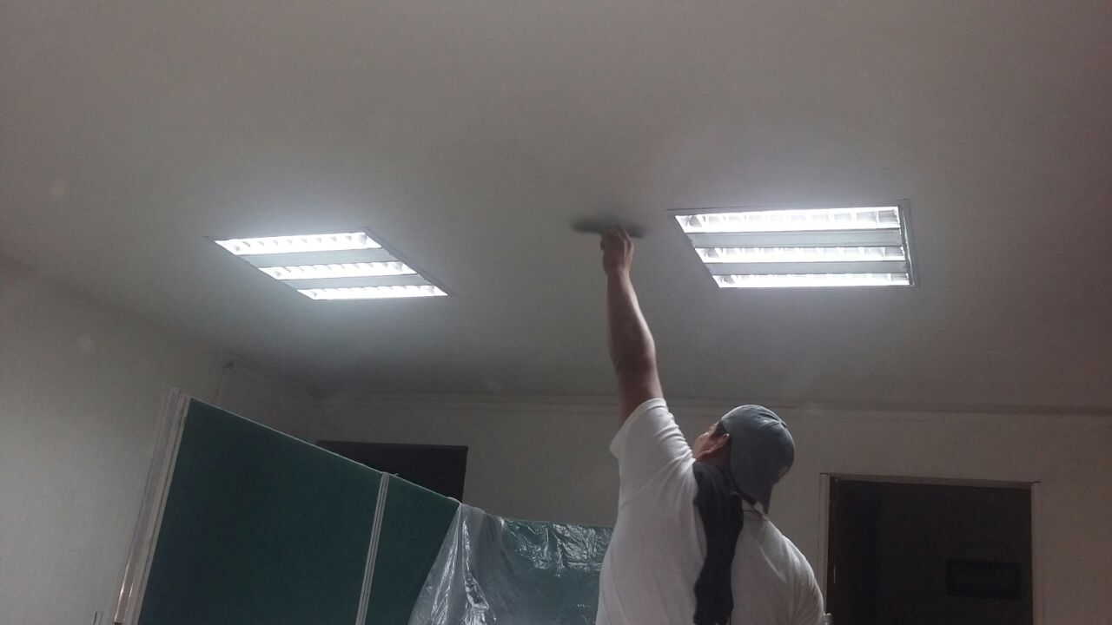

DEPTO. DE CONSTRUCCIONES (100%)

PISO DE PORCELANATO:

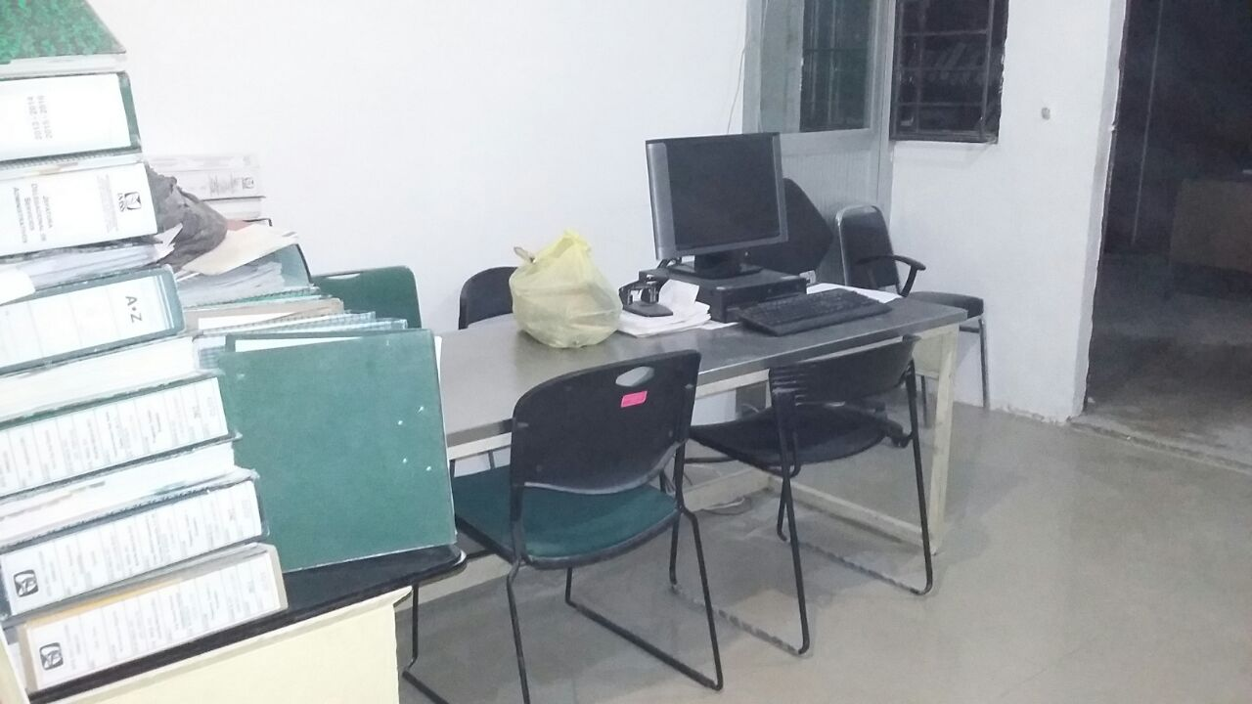

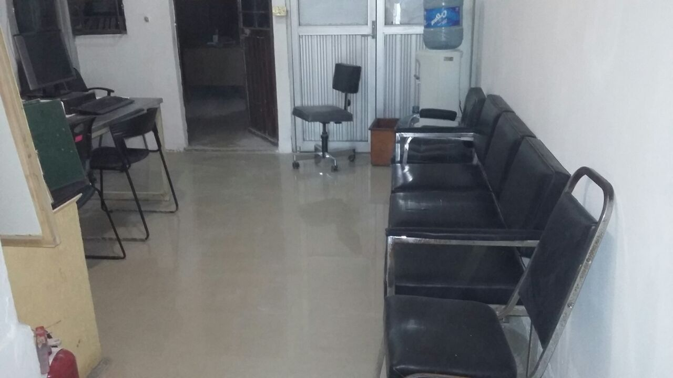

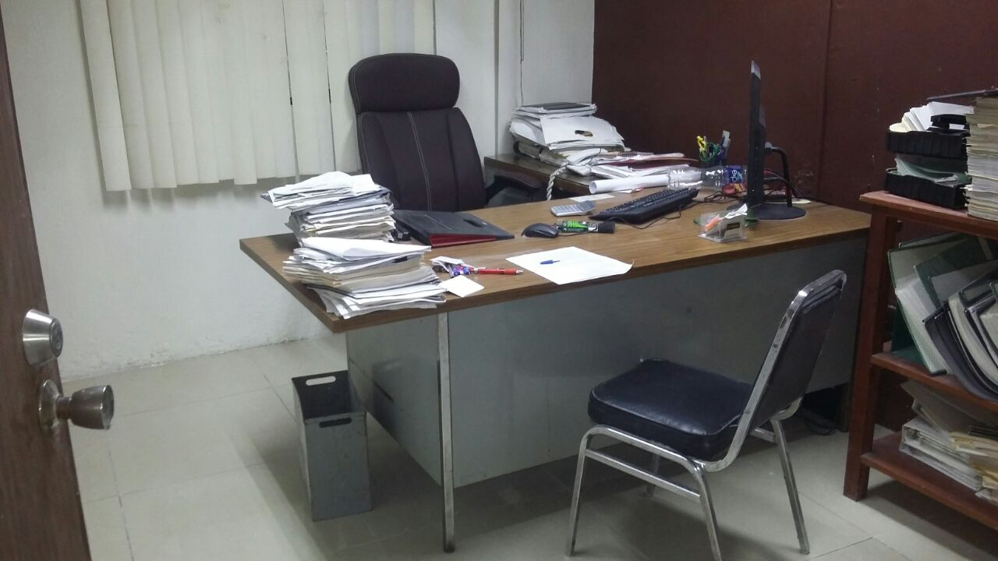

PLAFON DE TABLAROCA:

